TIẾNG VIỆT – TIẾT 27, 28
BÀI 11: b bễ

I. YÊU CẦU CẦN ĐẠT
- Nhận biết các âm và chữ cái b; nhận biết thanh ngã, dấu ngã, đánh vần đúng, đọc đúng tiếng có âm b “mô hình “âm đầu + âm chính”; “âm đầu + âm chính + thanh”.
- Nhìn hình, phát âm và tự phát hiện được tiếng có âm b, có thanh ngã.
- Đọc đúng bài tập đọc Ở bờ đê
- Biết viết trên bảng con các chữ, tiếng và chữ số: b, bễ; 2, 3.
- Khơi gợi tình yêu thiên nhiên.
- Khơi gợi óc tìm tòi, vận dụng những điều đã học vào thực tế.
II. ĐỒ DÙNG DẠY HỌC
-GV: Điện thoại. Máy chiếu để minh họa từ khóa, từ trong bài tập hoặc tranh ảnh, mẫu vật, vật thật.
- HS:Vở Bài tập Tiếng Việt .
III. CÁC HOẠT ĐỘNG DẠY HỌC:
Tiết 1
TG | Hoạt động của giáo viên | Hoạt động của học sinh
35’/  1T | - Hoạt động mở đầu:  1.1 Khởi động
5’ | + GV gọi học viết bảng con các chữ ê, l, lê | - HS viết
 | + GV cho học sinh nhận xét bài viết.  1.2 Giới thiệu: Hôm nay các em sẽ học bài về âm b và chữ b; thanh ngã và dấu ngã – chữ bễ  + GV ghi chữ b, nói: bờ  + GV ghi chữ bễ, nói: bễ  + GV giới thiệu chữ B in hoa | -  Lắng nghe
25’ | 2. Hoạt động hình thành kiến thức mới
 | a. Hoạt động 1 Dạy âm b và chữ cái b
 | - GV đưa tranh con bê lên bảng  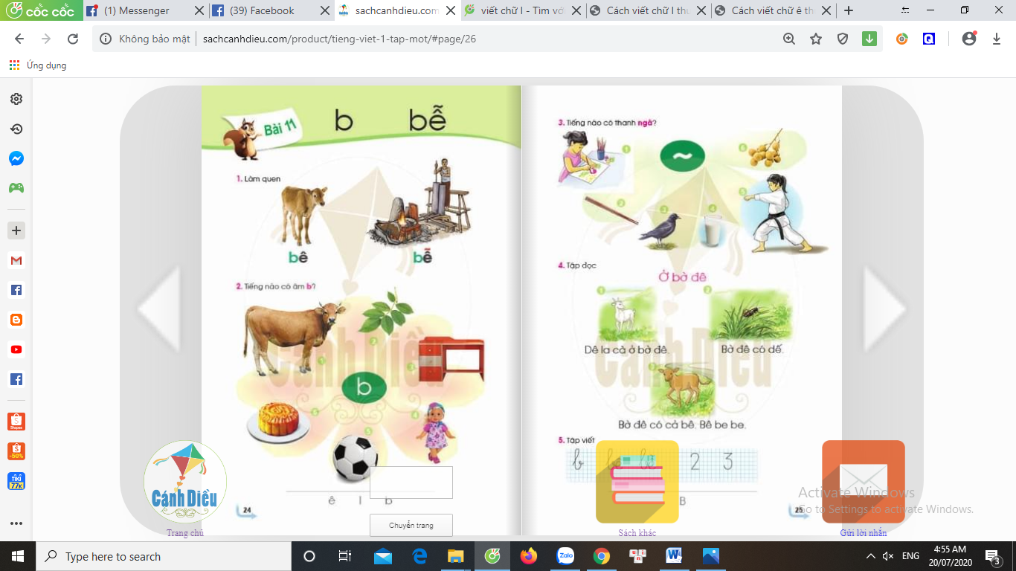  - Đây là con gì?  - GV chỉ tiếng bê  - GV nhận xét |  |  | - HS quan sát  - HS : Đây là con bê  - HS nhận biết b, ê = bê  - HS đọc cá nhân-tổ-cả lớp: bê
 | * Phân tích
 | - GV viết bảng chữ bê và mô hình chữ bê  - GV chỉ tiếng bê và mô hình tiếng bê  bê  b ê  - GV hỏi: Tiếng bê gồm những âm nào? |  |  | - Theo dõi  -HS trả lời nối tiếp: Tiếng bê gồm có âm b và âm ê. Âm b đứng trước và âm ê đứng sau.
 | * Đánh vần.  - Giáo viên hướng dẫn cả lớp vừa nói vừa thể hiện động tác tay:  + Chập hai tay vào nhau để trước mặt, phát âm : bê  + Vừa tách bàn tay trái ra, ngả về bên trái, vừa phát âm: b  + Vừa tách bàn tay phải ra, ngả về bên phải, vừa phát âm: ê  + Vừa chập hai bàn tay lại, vừa phát âm: bê.  - GV cùng 1 tổ học sinh đánh vần lại với tốc độ nhanh dần: bờ-ê-bê |  |  | - Quan sát và cùng làm với GV  - HS làm và phát âm cùng GV  - HS làm và phát âm cùng GV  - HS làm và phát âm cùng GV  - HS làm và phát âm cùng GV  - HS làm và phát âm cùng GV  - Cá nhân đánh vần: bờ-ê-bê
 | b. Hoạt động.2. Tiếng bễ
 | - GV đưa tranh cái bễ lên bảng  - GV chỉ vào ảnh cái bễ (lò rèn): Đây là cái bễ ở lò rèn. Bễ dùng để thổi lửa cho to hơn, cháy mạnh hơn.  - GV chỉ tiếng bễ. Giới thiệu đây là tiếng bễ.  - Tiếng bễ khác bê ở điểm nào?  - GV: đó là dấu ngã  - GV đọc : bễ |  |  | - HS quan sát  - HS theo dõi, quan sát  - HS nhận biết bễ  - Tiếng bễ khác tiếng bê là có thêm dấu.  - HS đọc cá nhân bễ
 | * Phân tích
 | - GV viết bảng chữ bễ và mô hình chữ bễ  ˜  - GV chỉ tiếng bễ và mô hình tiếng bễ  B ê  - GV hỏi: Tiếng bễ gồm những âm nào? |  |  | - Theo dõi  - HS trả lời nối tiếp: Tiếng bê gồm có âm b và âm ê và thanh ngã. Âm b đứng trước và âm ê đứng sau.
 | * Đánh vần.  - Giáo viên hướng dẫn cả lớp vừa nói vừa thể hiện động tác tay:  + Chập hai tay vào nhau để trước mặt, phát âm : bễ  + Vừa tách bàn tay trái ra, ngả về bên trái, vừa phát âm: bê  + Vừa tách bàn tay phải ra, ngả về bên phải, vừa phát âm: ngã  + Vừa chập hai bàn tay lại, vừa phát âm: bễ.  - GV cùng 1 tổ học sinh đánh vần lại với tốc độ nhanh dần: bờ-ê-bê -ngã –bễ |  |  | - Quan sát và cùng làm với GV  - HS làm và phát âm cùng GV  - HS làm và phát âm cùng GV  - HS làm và phát âm cùng GV  - HS làm và phát âm cùng GV  - HS làm và phát âm cùng GV  - Cá nhân đánh vần: bờ-ê-bê-ngã- bễ  - Cả lớp đánh vần: bờ-ê-bê-ngã- bễ, bễ
 | - Các em vừa học chữ mới là chữ gì?  - Các em vừa học tiếng mới là tiếng gì?  - GV chỉ mô hình tiếng bê, bễ |  |  | - Chữ b  - Tiếng bê  - HS đánh vần, đọc trơn : bờ-ê-bê, bê ; bờ-ê-bê-ngã- bễ
13’ | 3. Hoạt động luyện tập thực hành
 | 3.1. Mở rộng vốn từ. (BT2: Tiếng nào có âm b (bờ).
 | a. Xác định yêu cầu.  - GV nêu yêu cầu của bài tập : Các em nhìn vào SGK trang 24 (GV giơ sách mở trang 24 cho HS quan sát) rồi nói to tiếng có âm b. Nói thầm (nói khẽ) tiếng không có âm b. |  | - Học sinh lắng nghe yêu cầu và mở sách đến trang 24.
 | b. Nói tên sự vật  - GV chỉ từng hình theo số thứ tự mời học sinh nói tên từng sự vật.  - GV chỉ từng hình yêu cầu cả lớp nói tên tên từng sự vật. |  | - HS lần lượt nói tên từng con vật: bò, lá, bàn, búp bê, bóng, bánh  - HS nói đồng thanh  Ví dụ:  + HS chỉ hình 1 nói : bê có âm b
 | - GV chỉ từng hình theo thứ tự đảo lộn, bất kì, mời học sinh báo cáo kết quả. |  | - HS báo cáo cá nhân
 | - GV cho HS làm bài vào vở Bài tập  - GV đố học sinh tìm 3 tiếng có âm ê (Hỗ trợ HS bằng hình ảnh) |  | - HS cả lớp nối hình với âm tương ứng.  - HS nói (bố, bé, bế,...)
 | 3.2. Mở rộng vốn từ. (BT3: Tiếng nào có thanh ngã.
 | a. Xác định yêu cầu.  - GV nêu yêu cầu của bài tập : Các em nhìn vào SGK trang 25 (GV giơ sách mở trang 25 cho HS quan sát) rồi nói to tiếng có thanh ngã. Nói thầm (nói khẽ) tiếng không có thanh ngã. |  | - Học sinh lắng nghe yêu cầu và mở sách đến trang 25.
 | b. Nói tên sự vật  - GV chỉ từng hình theo số thứ tự mời học sinh nói tên từng sự vật, hoạt động.  - GV chỉ từng hình yêu cầu cả lớp nói tên tên từng sự vật. |  | - HS lần lượt nói tên từng con vật: vẽ, đũa, quạ, sữa, võ, nhãn  - HS nói  + HS chỉ hình 1 nói : vẽ có thanh ngã
 | - GV chỉ từng hình theo thứ tự đảo lộn, bất kì, mời học sinh báo cáo kết quả. |  | - HS báo cáo cá nhân
 | - GV cho HS làm bài vào vở Bài tập  - GV đố học sinh tìm 3 tiếng có âm ê (Hỗ trợ HS bằng hình ảnh) |  | - HS cả lớp nối hình với thanh ngã tương ứng.  - HS nói (ngã, kẽ, dễ,...)
 | 3.3. Tập đọc. (Bài tập 3)
 | a. Giới thiệu bài
 | - GV trình chiếu hình ảnh bài tập đọc lên bảng  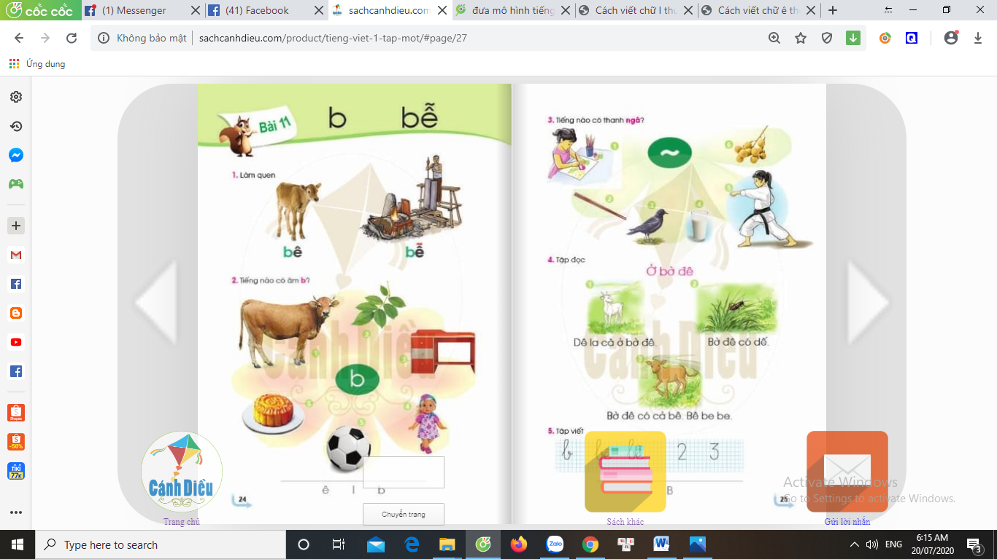  - GV chỉ 3 hình ảnh minh họa và hỏi: Đây là hình ảnh những con vật gì? |  | - HS theo dõi, quan sát  - HS quan sát và trả lời: Tranh 1: con dê; tranh 2: con dế; tranh 3: con bê
 | - GV : Bài đọc nói về con dê, con dế, con bê ở bờ đê. |  | - HS theo dõi
 | - GV chỉ từng hình mời học sinh nói tên các con vật. |  | - HS nhắc lại : dê, dế, bê
 | - Các em cùng nghe xem các con vật làm gì ở bờ đê nhé
 | b. Đọc mẫu.
 | - GV đọc mẫu 1-2 lần |  | - HS nghe
 | c. Luyện đọc từ ngữ.
5’ | - GV chỉ các từ bờ đê, la cà, có dế, có cả bê, be be trong bài đọc trên bảng  - GV giải nghĩa :  + Bờ đê : bờ đất cao chạy dài dọc theo hai bên bờ sông, bờ biển để ngăn nước ngập.  + La cà: đi chỗ nọ chỗ kia  + Be be : từ mô phỏng tiếng kêu của con dê.  * Cũng cố |  | - HS đánh vần, đọc trơn các từ GV chỉ  - Lắng nghe
35’ | Tiết 2
10’ | 3.4 Tập đọc (tiếp)
 | d. Luyện đọc từng câu, từng lời dưới tranh.  - GV chỉ từng câu và giới thiệu: Bài đọc có 3 tranh và 4 câu (tranh 3 có 2 câu)  - GV đánh số thứ tự từng câu trong bài trên bảng.  - GV : Các em đọc thầm tên bài, đọc từng câu theo tay cô chỉ.  - GV chỉ chậm từng tiếng trong tên bài  - GV chỉ chậm từng tiếng trong câu dưới tranh 1.  - GV chỉ chậm từng tiếng trong câu dưới tranh 2.  - GV chỉ chậm từng tiếng trong câu dưới tranh 3.  - GV cho HS đọc  - GV chỉ vài câu theo thứ tự đảo lộn |  | - HS đếm số câu theo sự chỉ dẫn của GV.  - HS theo dõi  - HS theo dõi  - HS đọc (cả lớp đọc thầm-cá nhân-cả lớp).  - HS đọc (cả lớp đọc thầm-cá nhân-cả lớp).  - HS đọc (cả lớp đọc thầm-cá nhân-cả lớp).  - HS đọc (cả lớp đọc thầm-cá nhân-cả lớp).  - HS đọc tiếp nối theo nhóm, cặp:  + Từng HS tiếp nối nhàu đọc từng lời dưới tranh: HS 1 đọc tên bài và câu 1, các bạn khác tự đứng lên đọc tiếp nối.  - Một vài HS đọc
 | - PH cùng học sinh nhận xét
5’ | 3.5 Tìm hiểu bài đọc
 | - GV cho HS tìm hiểu nội dung bài đọc qua 1 số câu hỏi gợi ý:  + Con gì la cà ở bờ đê ?  + Dê gặp những con gì?  + Con bê kêu thế nào? |  | - Lắng nghe và trả lời câu hỏi:  + Con dê la cà ở bờ đê.  + Dê gặp con dế, con dê.  + Con dê kêu “be be”.
 | * GV cho HS đọc lại những gì vừa học ở bài 11 |  | * Cả lớp nhìn SGK đọc
5’ | 3.6 Tập viết (Bảng con – BT 5)
 | - Cho HS đọc các chữ mẫu cần viết trong bài tập 5 |  | - HS đọc (cá nhân-tập thể)
 | a. Viết : b, bê, bễ
 | * Chuẩn bị.
 | - Yêu cầu HS lấy bảng con. GV hướng dẫn học sinh cách lấy bảng, cách đặt bảng con lên bàn, cách cầm phấn khoảng cách mắt đến bảng (25-30cm), cách giơ bảng, lau bảng nhẹ nhàng bằng khăn ẩm để tránh bụi. |  | - HS lấy bảng, đặt bảng, lấy phấn theo yc của GV
 | * Làm mẫu.
 | - GV giới thiệu mẫu chữ viết thường b, bê, bễ cỡ vừa.  - GV chỉ bảng chữ b |  | - HS theo dõi  - HS đọc
 | - GV vừa viết mẫu từng chữ và tiếng trên khung ô li phóng to trên bảng vừa hướng dẫn quy trình viết:  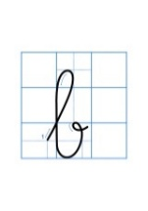  + Chữ b: Cao 5 li, rộng 1,5 li, gồm 3 nét: nét khuyết xuôi, nét móc ngược và nét xoắn: Đặt bút trên đường kẻ 2, viết nét khuyết xuôi. Đầu nét khuyết chạm vào đường kẻ 6, nối liền với nét móc ngược phải. Chân nét móc chạm đường kẻ 1, kéo dài chân nét móc tới đường kẻ 3 thì lượn sang trái. Tới đường kẻ 3 thì lượn bút trở lại sang phải, tạo vòng xoắn nhỏ ở cuối nét. Dừng bút ở gần đường kẻ 3.  + Tiếng bê: viết chữ b trước chữ ê sau, chú ý nối giữa chữ b với chữ ê.  + Tiếng bễ: viết chữ b trước chữ ê sau, chú ý nối giữa chữ b với chữ ê. Dấu ngã là 1 nét lượn lên xuống từ trái sang phải. |  | - HS theo dõi
5’ | b. Viết : 2, 3
 | * Chuẩn bị.
 | - Yêu cầu HS lấy bảng con. GV hướng dẫn học sinh cách lấy bảng, cách đặt bảng con lên bàn, cách cầm phấn khoảng cách mắt đến bảng (25-30cm), cách giơ bảng, lau bảng nhẹ nhàng bằng khăn ẩm để tránh bụi. |  | - HS lấy bảng, đặt bảng, lấy phấn theo yc của GV
 | * Làm mẫu.
 | - GV giới thiệu mẫu số 2, 3 cỡ vừa.  - GV chỉ bảng số 2, 3 |  | - HS theo dõi  - HS đọc
 | - GV vừa viết mẫu từng chữ số trên khung ô li phóng to trên bảng vừa hướng dẫn quy trình viết :  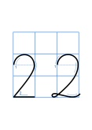  + Số 2: Cao 4 li, gồm 2 nét:nét 1 là kết hợp của 2 nét cơ bản: cong trên và thẳng xiên, nét 2 là thẳng ngang.  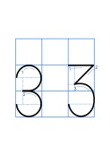  + Số 3: Cao 4 li, gồm 3 nét:nét 1 thẳng ngang, nét 2 thẳng xiên, nét 3 cong phải |  | - HS theo dõi
 | c. Thực hành viết  - Cho HS viết trên khoảng không  - Cho HS viết bảng con  - Cho học sinh viết bê, bễ  Cho học sinh viết số 2, 3 |  | - HS viết chữ b, ê và tiếng bê; số 2, 3 lên khoảng không trước mặt bằng ngón tay trỏ.  - HS viết bài cá nhân trên bảng con chữ b, ê từ 2-3 lần.  - HS viết bài cá nhân trên bảng chữ bê, bễ từ 2-3 lần.  - HS viết bài cá nhân trên bảng số 2, 3 từ 2-3 lần
 | d. Báo cáo kết quả  - GV yêu cầu HS giơ bảng con  - GV nhận xét |  | - HS giơ bảng theo hiệu lệnh.  - 3-4 HS giới thiệu bài trước lớp  - HS khác nhận xét
 | - Cho HS viết chữ bê, bễ, số 2, 3  - GV nhận xét |  | - HS xóa bảng viết 2-3 lần  - HS giơ bảng theo hiệu lệnh.  - HS khác nhận xét
5’  5’ | 4. Vận dụng, trải nghiệm  Đọc lại bài, tìm tiếng có dấu ngã ngoài bài.  - GV nhận xét, đánh giá tiết học, khen ngợi, biểu dương HS.  - Về nhà đọc lại bài tập đọc cùng người thân, xem trước bài 12  - GV khuyến khích HS tập viết chữ b, ê trên bảng con |  | - Lắng nghe
IV/ ĐIỀU CHỈNH SAU BÀI DẠY

